LEMBAR PENGESAHAN

Karya Tulis Ilmiah yang berjudul “Pengaruh Kelemahan Ekstremitas Terhadap Depresi Pada Pasien Post Stroke” oleh Masrichatus Sholichah (NIM: P17210171011) telah dipertahankan di depan dewan penguji pada tanggal 21 Juli 2020

Dewan Penguji

Dewan Penguji Ketua   |  | Dewan Penguji Anggota  
Dr. Farida Halis DK.,SKP,MPd  NIP. 196402221988032003 |  | Dr. Dyah Widodo, S.Kp.,M.Kes  NIP. 196607071988032003
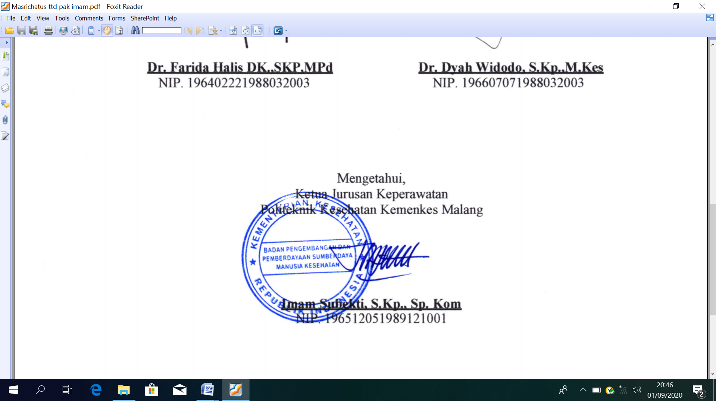
Mengetahui,
Ketua Jurusan Keperawatan
Politeknik Kesehatan Kemenkes Malang

Imam Subekti, S.Kp., Sp. Kom
196512051989121001

